**Αρχές Οικονομικής Θεωρίας**

**Κεφάλαιο 5ο: Ο προσδιορισμός των τιμών**

**2. Τιμή και ποσότητα ισορροπίας**

**Εισαγωγή (από την ενότητα 1)**

Στην αγορά συμμετέχουν δυο μέρη (καταναλωτές και επιχειρήσεις). Σε μια αγοραπωλησία απαραίτητη προϋπόθεση είναι η ικανοποίηση και των δυο μερών. Ωστόσο, οι επιδιώξεις των δυο μερών είναι αντίθετες. Από τη μια μεριά οι καταναλωτές επιδιώκουν να αγοράσουν ένα προϊόν στην χαμηλότερη δυνατή τιμή, ενώ από την άλλη μεριά οι επιχειρήσεις επιδιώκουν να πωλήσουν ένα προϊόν στη μέγιστη δυνατή τιμή. Πώς και γιατί αυτά τα δυο μέρη θα συμβιβαστούν;

**Η τιμή και η ποσότητα ισορροπίας (γεωμετρικός προσδιορισμός)**

Στην παρούσα ενότητα θα γενικεύσουμε το παράδειγμα του σχολικού βιβλίο ώστε να μην εξαρτάστε από συγκεκριμένες αριθμητικές τιμές. Για το σκοπό αυτό θα τροποποιήσουμε το διάγραμμα 5.1 του σχολικού βιβλίου ώστε να γίνει όπως το παρακάτω.

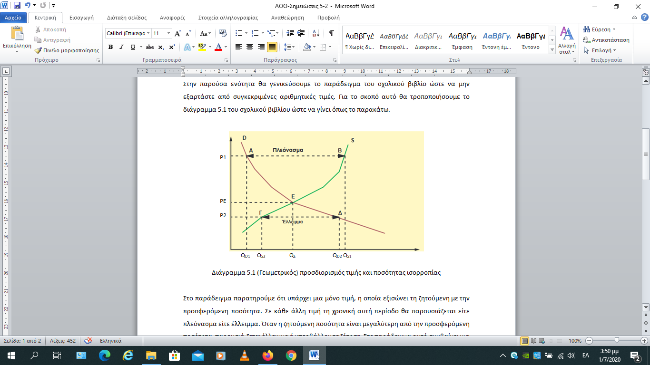

Διάγραμμα 5.1 (Γεωμετρικός) προσδιορισμός τιμής και ποσότητας ισορροπίας

QD1 QS2 QE  QD2 QS1

Σε κάθε αγορά, υπάρχει μια τιμή η οποία εξισώνει τη ζητούμενη με την προσφερόμενη ποσότητα. Στο σχήμα μας, η τιμή αυτή είναι η PΕ. Είναι η τιμή του σημείο Ε (Equilibrium = ισορροπία) που αποτελεί το σημείο τομείς των καμπυλών ζήτησης και προσφοράς και ονομάζεται σημείο ισορροπίας. Στο σημείο αυτό η ζητούμενη και η προσφερόμενη ποσότητα είναι ίσες μεταξύ τους (και ίσες με QE). Η τιμή PE ονομάζεται τιμή ισορροπίας. Δηλαδή, **τιμή ισορροπίας (PE) είναι η τιμή στην οποία η ζητούμενη ποσότητα είναι ίση με την προσφερόμενη ποσότητα**, είναι, δηλαδή, η τιμή που εξισορροπεί τις δυνάμεις της προσφοράς και της ζήτησης. **Η ποσότητα** **που αντιστοιχεί στην τιμή ισορροπίας (PE­) ονομάζεται ποσότητα ισορροπίας (QE­)**. Η ποσότητα αυτή είναι ταυτόχρονα και ζητούμενη και προσφερόμενη (αφού αυτές είναι ίσες μεταξύ τους στην τιμή ισορροπίας). Συνεπώς το σημείο ισορροπίας προσδιορίζεται γεωμετρικά με ένα πολύ απλό τρόπο. Είναι το σημείο τομής των καμπυλών της ζήτησης και της προσφοράς.

**Μπορεί να υπάρχει δεύτερο σημείο ισορροπίας;**

Λόγω των νόμων της ζήτησης και της προσφοράς οι καμπύλες ζήτησης και προσφοράς θα έχουν μόνο ένα σημείο τομείς άρα μόνο ένα σημείο ισορροπίας. Γιατί; Επειδή η ζήτηση έχει αρνητική κλίση λόγω του νόμου της ζήτησης και η προσφορά θετική κλίση. Άρα θα υπάρχει μόνο ένα σημείο τομής των δυο καμπυλών.

**Μπορεί η τιμή στην αγορά να είναι διαφορετική από την τιμή ισορροπίας;**

Αν η τιμή στην αγορά είναι διαφορετική από την τιμή ισορροπίας (δηλαδή είτε είναι μεγαλύτερη είτε είναι μικρότερη) τότε θα ενεργοποιηθούν μηχανισμοί που θα την οδηγήσουν στην τιμή ισορροπίας. Αυτό σημαίνει ότι η τιμής ισορροπίας είναι η τιμή στην οποία η αγορά κατευθύνεται και… ισορροπεί. Σε κάθε άλλη τιμή, στη συγκεκριμένη χρονική περίοδο και με τις δεδομένες συνθήκες (ζήτησης και προσφοράς), θα υπάρχει ανισορροπία, δηλαδή θα παρουσιάζεται είτε πλεόνασμα είτε έλλειμμα. Τι είναι όμως το πλεόνασμα και τι το έλλειμμα και ποια είναι η επίδρασή τους στην αγορά και γιατί;

**Ανισορροπία τύπου ένα: Το πλεόνασμα και η επίδραση του**

Έστω ότι η τιμή στην αγορά είναι η P1>PΕ. Τι συμβαίνει στη περίπτωση αυτή; Δημιουργείται πλεόνασμα. **Πλεόνασμα έχουμε όταν η προσφερόμενη ποσότητα (QS1) είναι μεγαλύτερη από τη ζητούμενη ποσότητα (QD1).** Το πλεόνασμα, που ονομάζεται αλλιώς και πλεονάζουσα προσφορά, ισούται με τη διαφορά μεταξύ της προσφερόμενης και της ζητούμενης ποσότητας, δηλαδή **Πλεόνασμα=QS1-QD1.** Γεωμετρικά. το πλεόνασμα ισούται με την απόσταση μεταξύ των καμπυλών, της προσφοράς και της ζήτησης, δηλαδή είναι ίσο με την απόσταση των σημείων Α και Β. Όπως φαίνεται από το διάγραμμα, **πλεόνασμα έχουμε σε κάθε τιμή που είναι μεγαλύτερη από την τιμή ισορροπίας**. Τι γίνεται όταν έχουμε πλεόνασμα; **Πλεόνασμα σημαίνει ότι μένουν αδιάθετες κάποιες προϊόντος**, δηλαδή μένουν στα χέρια των παραγωγών. **Οι παραγωγοί, για να αποφύγουν συσσώρευση αποθεμάτων, θα μειώσουν την τιμή**. Όταν μειώνεται η τιμή, αυξάνεται η ζητούμενη ποσότητα (λόγω του νόμου της ζήτησης) και μειώνεται η προσφερόμενη ποσότητα (λόγω του νόμου της προσφοράς). Συνεπώς, σε κάθε μείωση της τιμής μειώνεται και το πλεόνασμα. Το πλεόνασμα μηδενίζεται όταν η τιμή γίνει ίση με την τιμή ισορροπίας. Μόλις μηδενίσει το πλεόνασμα, θα σταματήσει και η μείωση της τιμής.

**Ανισορροπία τύπου δύο: Το έλλειμμα και η επίδρασή του**

Έστω ότι η τιμή στην αγορά είναι η P2<PΕ. Τι συμβαίνει στη περίπτωση αυτή; Δημιουργείται Έλλειμμα. **Έλλειμμα έχουμε όταν η ζητούμενη ποσότητα (QD2) είναι μεγαλύτερη από την προσφερόμενη ποσότητα (QS2).** Το έλλειμμα, που ονομάζεται αλλιώς και υπερβάλλουσα ζήτηση, ισούται με τη διαφορά μεταξύ της ζητούμενης και της προσφερόμενης ποσότητας, δηλαδή **Έλλειμμα=QD2-QS2.** Γεωμετρικά. το έλλειμμα ισούται με την απόσταση μεταξύ των καμπυλών, της ζήτησης και της προσφοράς, δηλαδή είναι ίσο με την απόσταση των σημείων Γ και Δ. Όπως φαίνεται από το διάγραμμα, **έλλειμμα έχουμε σε κάθε τιμή που είναι μικρότερη από την τιμή ισορροπίας**. Τι γίνεται όταν έχουμε έλλειμμα; **Έλλειμμα σημαίνει ότι** **υπάρχουν καταναλωτές που σε αυτήν την τιμή δεν «βρίσκουν» να αγοράσουν το προϊόν και είναι διατεθειμένοι να το αγοράσουν σε μεγαλύτερη τιμή**. Αυτή την «ευκαιρία» δεν θα την αφήσουν να πάει χαμένη οι παραγωγοί (που έχουν κίνητρο να πουλήσουν σε υψηλότερη τιμή) και θα αυξήσουν την τιμή του προϊόντος. Όταν αυξάνεται η τιμή, μειώνεται η ζητούμενη ποσότητα (λόγω του νόμου της ζήτησης) και αυξάνεται η προσφερόμενη ποσότητα (λόγω του νόμου της προσφοράς). Συνεπώς, σε κάθε αύξηση της τιμής μειώνεται και το έλλειμμα. Το έλλειμμα μηδενίζεται όταν η τιμή γίνει ίση με την τιμή ισορροπίας. Μόλις μηδενίσει το έλλειμμα, θα σταματήσει και η αύξηση της τιμής.

**Συμπέρασμα**

Βλέπουμε λοιπόν, πώς λειτουργούν αντίρροπα οι δυνάμεις προσφοράς και ζήτησης και μας οδηγούν στο σημείο ισορροπίας. Το σημείο ισορροπίας είναι το σημείο όπου το σύστημα ισορροπεί δηλαδή δεν υπάρχει δύναμη που να το σπρώχνει μακριά από αυτό.

**Παρατήρηση**

Το σημείο ισορροπίας δεν είναι ένα σημείο αμετάβλητο στο χρόνο (στατικό). Όπως θα δούμε στην 4η ενότητα, κάθε φορά που ένας (ή περισσότεροι) προσδιοριστικός παράγοντας της ζήτησης ή της προσφοράς μεταβάλλεται αυτό θα οδηγεί σε ένα νέο σημείο ισορροπίας.